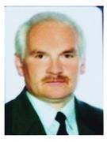

***Карзан Іван Генадзьевіч***

Закончыў школу ў 1974 г.

Гродзенскі дзяржаўны ўніверсітэт імя Янкі Купалы - 1979 г.

**Настаўнік гісторыі**



***Шайбак Людміла Уладзіміраўна***

Закончыла школу ў 1980 г.

Беларускі дзяржаўны ўніверсітэт -1985 г.

**Настаўнік гісторыі**

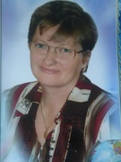

***Лабоцкая Жанна Яўгеньеўна***

Закончыла школа ў 1982 г.

Беларускі дзяржаўны ўніверсітэт-1987 г.

**Настаўнік хіміі і геаграфіі**



***Зінчанка Галіна Мікалаеўна***

Закончыла школа ў 1985 г.

Мінскі дзяржаўны ўніверсітэт-1987 г.

**Настаўнік пачатковых класаў**

**Намеснік дырэктара па вучэбна-выхаваўчай рабоце**

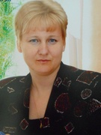

***Мохань Жанна Іванаўна***

Закончыла школу ў 1983 г.

Гродзенскі дзяржаўны ўніверсітэт - 1996 г.

**Настаўнік пачатковых класаў**

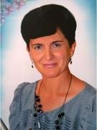

***Мулярчык Таццяна Канстанцінаўна***

Закончыла школу ў 1983 г.

Мінскі дзяржаўны педінстытут – 1996 г.

**Настаўнік пачатковых класаў**

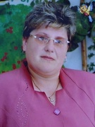

***Лазарчык Галіна Іванаўна***

Закончыла школу ў 1987 г.

Ваўкавыскае педвучылішча - 1989 г.

**Дырэктар школы**

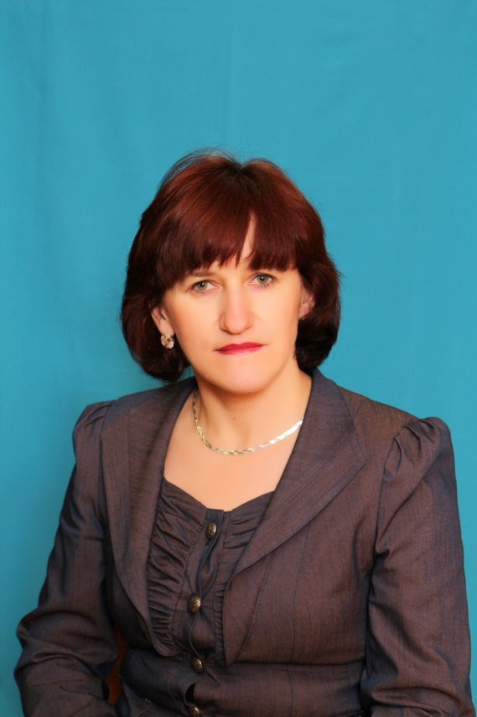

***Адамушка Наталля Мікалаеўна***

Закончыла школу ў 1987 г.

Гродзенскі дзяржаўны ўніверсітэт імя Янкі Купалы - 1994 г.

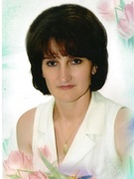

***Казлова Таццяна Уладзіміраўна***

Закончыла школу ў 1983 г.

Беларускі дзяржаўны педагагічны ўніверсітэт імя Максіма Танка - 1996г.

**Настаўнік беларускай мовы і літаратуры**

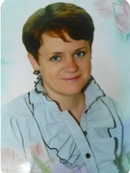

***Палякова Таццяна Іванаўна***

Закончыла школу ў 1993 г.

Беларускі дзяржаўны педагагічны ўніверсітэт імя

Максіма Танка – 1997 г.

**Настаўнік пачатковых класаў**



***Качкарык Святлана Міхайлаўна***

Закончыла школу ў 1996 г.

Баранавіцкі дзяржаўны ўніверсітэт - 2012 г

**Настаўнік - дэфектолаг**